Эссе
«Моя педагогическая философия»
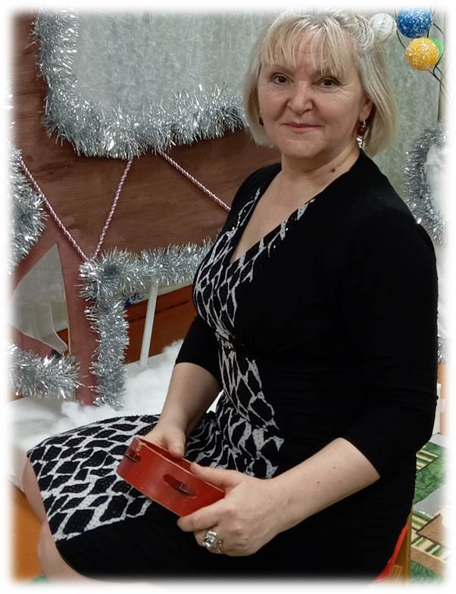

Загребельская Елена Николаевна
Музыкальный руководитель
муниципального дошкольного образовательного учреждения
«Детский сад «Бронцевский»
муниципального района «Ферзиковский район» Калужской области

Образование должно быть гуманистическим, ориентированным на развитие личности и помощь ей в реализации своего потенциала.
Я.А. Коменский

Педагогика является одной из важнейших наук человечества. Она означает постоянную передачу знаний от старших к младшим. И сама, впитывая в себя все новые знания, обучается, расширяет горизонты своего применения людьми.
Одним из важнейших считаю для себя тезис великого русского педагога К.Д. Ушинского: «Обучение должно быть сознательным, системным и последовательным: от конкретного – к отвлеченному, от знакомого – к незнакомому, от единичного – к сложному, от частного – к общему». Работая с детьми, на протяжении своей трудовой деятельности я каждый раз находила подтверждение этим тезисам. А выстраивая с детьми доверительные отношения, нахожу взаимопонимание и активный отклик и сейчас.
Такая творческая профессия, называемая ПЕДАГОГИКОЙ, давно привлекала мое внимание. Начиная с младших классов общеобразовательной школы, я присматривалась к ней с места за учительским столом, куда меня регулярно отправляли читать одноклассникам сказки. Их вниманием я овладевала, постукивая указкой по столу. Процесс выбора дальнейшей профессии не был для меня одномоментным. Я долго и тщательно перебирала все предметы учебного цикла, примеряла на себя роли учителя физкультуры, биологии, географии, психолога, параллельно обучаясь в музыкальной школе по классу фортепиано. К моменту выпуска мой выбор пал на музыкальное училище. Но какой же пианист не хочет стать С. Рихтером? И я целеустремленно потянулась к вершинам пианизма! Больше всего мне хотелось стать концертмейстером. Но небольшой город, в котором я проживала, и поиск работы привел меня в детское дошкольное учреждение. Так, к радости моей мамы, я стала работать музыкальным руководителем, занялась освоением новой для себя ниши – организацией учебного процесса для дошкольников, созданием праздников и развлечений. Это оказалось увлекательным занятием, которое втянуло в себя на много лет. Желая вырасти в этой профессии, выбрала для себя педагогический вуз. Благодаря его педагогическому составу, индивидуальным преподавателям, влюбилась в музыкальную педагогику и окончательно определилась с выбором приоритетов. Стала совершенствоваться в профессии.
Я давно поняла, что музыкальная профессия требует особого мастерства, артистизма. Когда я разрабатывала сценарии занятий, праздников, сама не раз оказывалась в роли сказочного персонажа. Вспоминаю годы своей работы в загородных лагерях отдыха детей. Там я проработала около 8 лет. Работала пионервожатой, музыкальным руководителем, руководителем творческих кружков, воспитателем. Занималась постановкой детских спектаклей, мюзиклов. Тогда я была под впечатлением идей известного советского педагога А.С. Макаренко. Мне были близки его принципы организации коллектива с опорой на лидера. Применение их в лагере помогало сформировать временный, но успешный, дружный и творческий коллектив детей.
Передо мной стоял вопрос и в дальнейшем: как учить детей? Ну конечно, играя, фантазируя. Большое место в моей работе занимает постановка детских музыкальных сказок, разучивание к ним песен, стихов, игра в детском шумовом оркестре. Я полюбила занятия с детьми всех возрастов. И, конечно, поняла, что педагог – это тот человек, роль и значение которого в жизни не поменяется в века.
Мир музыкальной педагогики сложен, красочен, наполнен эмоциями. Ребенок с волнением вступает в него, ожидая сказочных чудес. Не все и не сразу открывается ему. Следует приложить много собственного труда и настойчивости, приобрести массу навыков, прежде чем этот желанный мир откроет ему свои тайны. А приобщить ребенка к основам музыкальной культуры должен музыкальный педагог.
Основной задачей музыкального воспитания остается по сей день воспитание нравственности. Как писал выдающийся музыкальный педагог, учитель советской школы пианизма Г.Г. Нейгауз в своей работе «О пользе музыки в детском образовании и роли педагога в воспитании юного музыканта», «Жизнь искусства совершенно подобна самой природе…где действуют законы гармонии. Музыка – живое переживание. Она не нуждается в дополнительном раскрашивании звука, а в живых, непосредственных образах».
Обучение музыке – общекультурное дело. И я постоянно нахожусь в процессе обучения новому, приобщаюсь к миру прекрасного, использую сокровищницу мирового искусства. Музыка вызывает у детей активное эмоциональное переживание, поэтому я стараюсь проводить свои занятия на высоком духовном подъёме. Играя – обучаю, а погружая в мир искусства – воспитываю, используя все доступные виды музыкальной деятельности. Предоставляя детям большую свободу выбора народных и современных игр, коммуникативных танцев, развиваю их нравственно и физически, объединяю их общей идеей и наполняю занятие смыслом.
Для успешного освоения программы детьми я применяю как традиционную педагогику, так и нетрадиционные методы и приемы, интересные детям, создающие ощущения новизны. Занимаюсь разработкой проектов интегрированных занятий, использую межпредметные связи. Специфика моей работы с дошкольниками заключается в том, что приходится находить эффективные приемы для привлечения внимания детей, емкие и яркие. Считаю, что учебное занятие, которое нашло в душе ребенка отклик и помогло ему развить его музыкальные навыки, имеет место быть, а для успешного диалога с детьми я опираюсь на возрастные особенности и интересы.
Быть педагогом современным, активным обязывает совместная работа с коллективом детей, воспитателей, родителей. В сотворчестве легко решаются многие педагогические задачи по формированию личности ребенка. Взрослые и дети открывают для себя новые грани взаимопонимания. Для меня высшей наградой является успешное освоение детьми образовательной программы, любовь детей к музыкальным занятиям, заинтересованность в доступном творческом труде и постоянное ожидание новой с ними встречи.
Радость от достижения результатов моего педагогического труда подсказывает, что я нахожусь на правильном пути. Смогла объединить свои интересы с интересами других людей.
Я – музыкальный руководитель, и это звучит гордо.

